气象灾害预警服务快报

2015年第40期
上 海 市 气 象 局
2015年8月24日14时30分 签发：孔春燕
暴雨天气实况通报
受台风“天鹅”外围环流和冷空气的共同影响，本市24日早晨起出现明显降水。24日11时至14时，全市雨量普遍在10～20毫米，南部地区降水相对明显；观测站中奉贤最大30.3毫米，浦东惠南镇22.7毫米，市区徐家汇10.3毫米。自动站中小洋山最大47.9毫米、其次是浦东老港镇38.7毫米，过去3小时最大小时雨强22.8毫米，出现在金山漕泾（11时至12时），具体雨量情况见图表。
本市大部雨势已减弱，预计浦东南部地区仍有一小时10～20毫米的降水。
目前，上海中心气象台已经更新暴雨橙色预警信号为暴雨蓝色预警信号，浦东新区更新暴雨橙色预警信号为暴雨黄色预警信号，闵行区更新暴雨红色预警信号为暴雨蓝色预警信号，嘉定、青浦暴雨红色预警信号已解除。
我们将密切关注天气变化，及时报告最新情况。

附表 8月24日11时～14时上海市雨量实况（单位：毫米）
站点 | 徐家汇 | 青浦 | 松江 | 宝山 | 崇明 | 奉贤 | 嘉定 | 金山 | 闵行 | 浦东  惠南镇 | 浦东
雨量 | 10.3 | 11.6 | 5.7 | 11.3 | 9.6 | 30.3 | 10.6 | 17.5 | 11.6 | 22.7 | 18.3

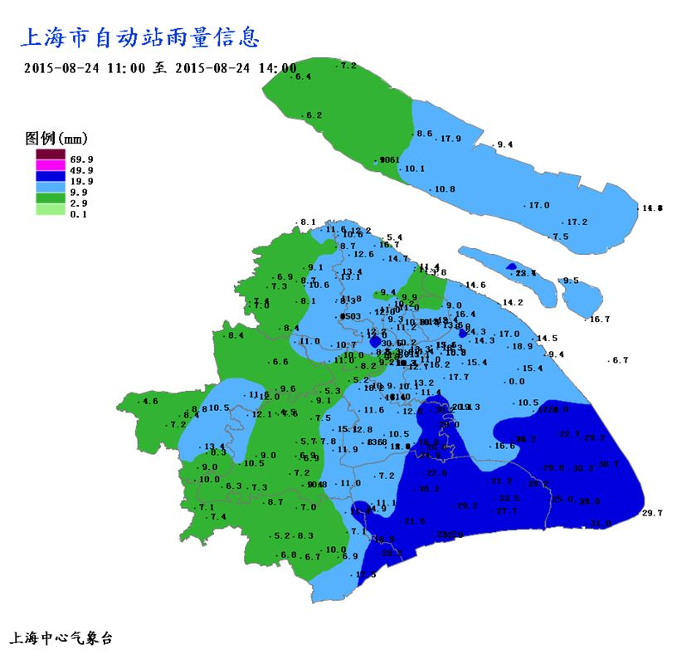

附图 8月24日11时～14时上海市雨量分布

制作：韩 宁 联系电话：54896375

